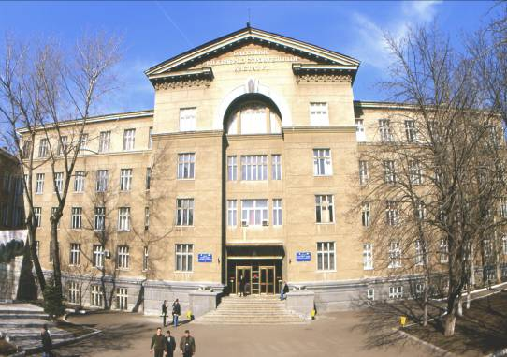  В симпозиуме 2013г. планируется, участие ведущих ученых в области строительных конструкций из металла, древесины и полимерных материалов из Украины, России, Белоруссии, Молдавии, Болгарии и других стран.  К сведению участников симпозиума:  - Всем участникам следует до 31 марта 2013 года подтвердить свое участие в сборнике, прислав аннотации докладов (с указанием количества страниц в статье);  - Материалы докладов формата А5 публикуются в Сборнике научных трудов. Стоимость 1 стр. – 30 грн. Оплачивается после утверждения доклада.  - Материалы докладов должны быть присланы не позднее 15 апреля.  - Размещение участников симпози-ума планируется в курортной зоне г. Одессы в санатории «Черное море» (проезд от ж.д. вокзала трамваем №18 или маршрутным такси №223 до остановки «14-я станция большого Фонтана»). Стоимость проживания в двухместном номере со всеми удобствами составляет 30…50 у.е./сут. Оплата за проживание и услуги производится участниками симпозиума самостоятельно по месту размещения |  |  | Кафедра Металлических, деревянных  и пластмассовых конструкций  Одесской ГАСА  XVII  МЕЖДУНАРОДНЫЙ СИМПОЗИУМ  "Современные  строительные конструкции  из металла, дерева  и пластмасс"  03 июня - 06 июня  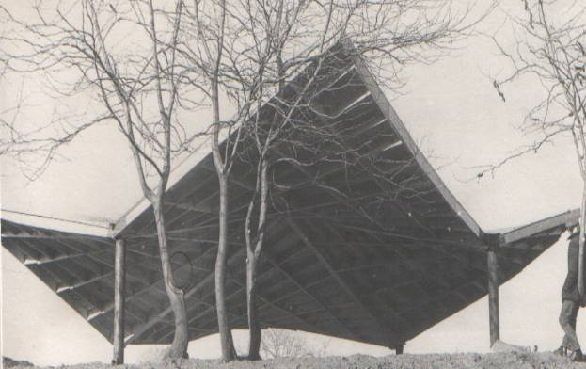  Одесса 2013 г. |  |  | Требования к оформлению  докладов.  Материалы докладов представляются в виде текстовых документов объемом 4-6 страниц формата А5, набранных в редакторе Microsoft Word 97-2003 в электронном виде в виде распечатанного текста. Текст может быть набран на украинском, русском или английском языках. Материалы докладов включают:  - полный текст доклада;  - авторская справка (фамилии и имена авторов, места их работы, телефон);  - название доклада и реферат (аннотация) на украинском (русском) и английском языках с ключевыми словами.  Требования по оформлению  текстового документа:  - Формат страницы − А5.  - Поля сверху, снизу, справа, слева – по 20 мм.  - Нумерация страницы – внизу,  посредине.  - Текст набирать шрифтом Times New Roman, кегль 10, межстрочный интервал – одинарный, для заголовка доклада – Times New Roman, кегль 12, полужирный; для сведений об авторах – Times New Roman, кегль 10, курсив.  - Формулы набирать в редакторе формул Microsoft equation 3.0.

Образец оформления статьи  УДК 624.014  ПРОГНОЗИРОВАНИЕ ДИНАМИЧЕСКОЙ УСТАЛОСТИ ЭЛЕМЕНТОВ МЕТАЛЛИЧЕСКИХ КОНСТРУКЦИЙ ПРИ ЦИКЛИЧЕСКОМ НАГРУЖЕНИИ  FORECASTING OF DINAMIC WEARINESS OF METAL DESIGNS AT CICLIC LOADING  д.т.н.проф. Иванов И.И. (Одесская государственная академия строительства и архитектуры)  Dr. Professor Ivanov I.I.; (the Odessa State Academy of Building and Architecture)  Аннотации  Текст статьи. Текст статьи. Текст статьи. Текст статьи. Текст статьи……………  Таблица 1 – Название таблицы  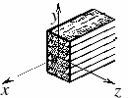  Рисунок 1. Название рисунка  Текст статьи. Текст статьи. Текст статьи.  Текст статьи. Текст статьи. ………………  Список литературы:  - ……………………………………………… |  |  | Приглашаем Вас принять участие в работе Международного симпозиума «Современные строительные конструкции из металла, дерева и пластмасс».  Работа симпозиума будет проходить 03июня - 06 июня 2013 года в г. Одессе,  а его открытие состоится 04 июня 2013 года в 10⁰⁰ в ауд. 360 главного корпуса ОГАСА (регистрация начинается с 9⁰⁰ на кафедре МД и ПК).  Заявки на участие направляются на электронный адрес оргкомитета не позднее 31 марта 2013 года.  Требования к оформлению докладов приведены ниже.  Рукописи докладов, не вошедших в сборник, не рецензируются и не возвращаются.  Председатель оргкомитета:  Д.т.н., проф. Стоянов В.В. |  |  | Оргкомитет:  Ответственный секретарь:  к.т.н., доц. Коршак О.М.  моб. 0674817407  Секретари:  к.т.н., Арсирий А.Н.  моб. 0679628355  к.т.н. Чучмай С.М.  моб. 0968191429  к.т.н. Хоменская А.В.  моб. 0631402718  Реквизиты оргкомитета:  Адрес:  Кафедра Металлических, деревянных и пластмассовых конструкций ОГАСА, оргкомитет.  ул. Дидрихсона, 4  г. Одесса  65029  Украина  Телефон: 8 (048) 7322750  Сайт кафедры: mdipk.at.ua  Е-mail: MDiPK@yandex.ru

